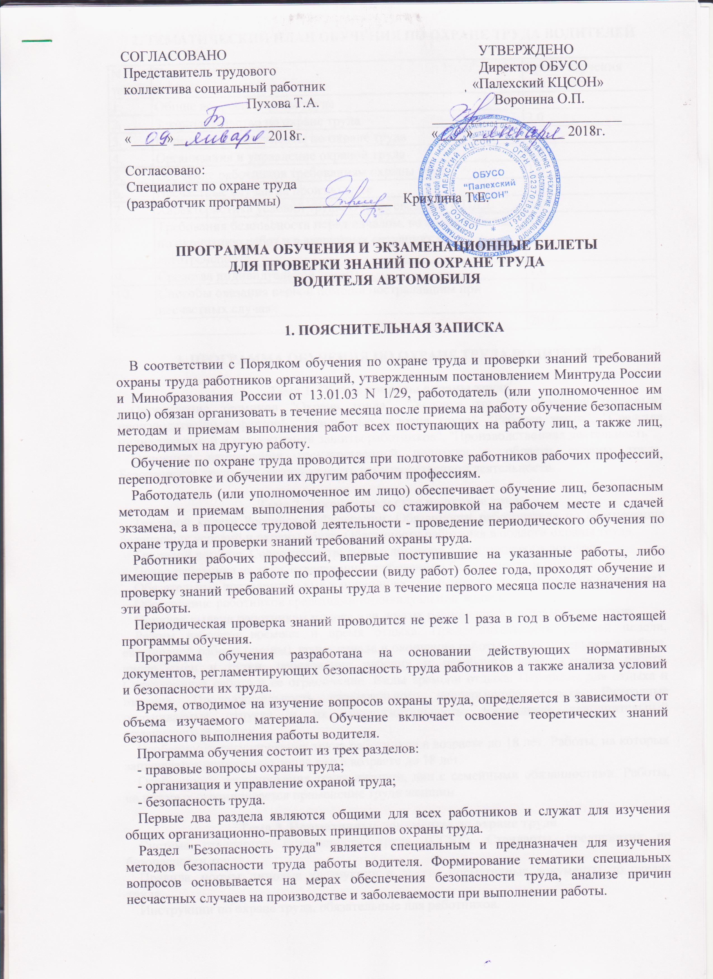

2. ТЕМАТИЧЕСКИЙ ПЛАН ОБУЧЕНИЯ ПО ОХРАНЕ ТРУДА ВОДИТЕЛЕЙ

N темы | Тема | Время изучения темы, час
1. | Общие вопросы охраны труда | 0,5
2. | Законодательство по охране труда | 2,0
3. | Нормативные документы по охране труда | 0,5
4. | Организация и управление охраной труда | 1,0
5. | Обучение работников требованиям охраны труда | 1,0
6. | Несчастные случаи на производстве | 1,0
7. | Характеристика условий труда. Общие сведения о ПДД | 2,0
8. | Требования безопасности перед началом, во время работы, по окончанию работ и в аварийных ситуациях на автотранспорте | 10,0
9. | Средства индивидуальной защиты | 1,0
10. | Способы оказания первой помощи пострадавшим при несчастных случаях | 1,0
Итого: |  | 20,0

3. ПРОГРАММА ОБУЧЕНИЯ ПО ОХРАНЕ ТРУДА ВОДИТЕЛЕЙ

Тема 1. Общие вопросы охраны труда
Определение терминов "Охрана труда", "Условия труда", "Вредный (опасный) производственный фактор", "Безопасные условия труда", "Рабочее место", "Средства индивидуальной и коллективной защиты работников", "Производственная деятельность".
Основные направления государственной политики в области охраны труда. Безопасность труда как составная часть производственной деятельности.

Тема 2. Законодательство по охране труда
Трудовой кодекс Российской Федерации. Обязанности работодателя по обеспечению безопасных условий и охраны труда. Обязанности работника в области охраны труда.
Трудовой договор. Содержание трудового договора. Срок трудового договора.
Право работника на труд, отвечающий требованиям безопасности и гигиены.
Обязательные предварительные и периодические медицинские осмотры (обследования).
Обеспечение работников средствами индивидуальной защиты.
Порядок выдачи работникам молока или других равноценных пищевых продуктов.
Режим рабочего времени и время отдыха. Продолжительность рабочей недели, ежедневной работы (смены), время начала и окончания работы, время перерывов в работе, число смен в сутки, чередование рабочих и нерабочих дней. Сменная работа. Сверхурочная работа и ее ограничение. Виды времени отдыха. Перерывы для отдыха и питания. Продолжительность еженедельного непрерывного отдыха. Ежегодные оплачиваемые отпуска и их продолжительность. Ежегодный дополнительный оплачиваемый отпуск.
Особенности регулирования труда работников в возрасте до 18 лет. Работы, на которых запрещается применение труда лиц в возрасте до 18 лет.
Особенности регулирования труда женщин, лиц с семейными обязанностями. Работы, на которых ограничивается применение труда женщин.

Тема 3. Нормативные документы по охране труда
Система стандартов безопасности труда (ССБТ). Стандарты предприятия по безопасности труда.
Правила, нормы, типовые инструкции и другие нормативные документы по охране труда.
Инструкции по охране труда, обязательные для работников.

Тема 4. Организация и управление охраной труда
Государственное управление охраной труда. Органы государственного надзора и контроля соблюдения трудового законодательства. Служба охраны труда в организации. Комитет (комиссия) по охране труда.

Тема 5. Обучение работников требованиям охраны труда
Обучение и проверка знаний работников по охране труда. Проведение инструктажей по охране труда: вводного, первичного на рабочем месте, повторного, внепланового, целевого.
Обучение лиц безопасным методам и приемам выполнения работ со стажировкой на рабочем месте и сдачей экзаменов. Периодическое обучение по охране труда и проверка знаний требований охраны труда в период работы.

Тема 6. Несчастные случаи на производстве
Несчастные случаи на производстве, подлежащие расследованию и учету. Обязанности работодателя при несчастном случае на производстве. Порядок расследования несчастного случая на производстве. Оформление материалов расследования несчастного случая на производстве.

Тема 7. Характеристика условий труда водителя
Определение понятия. Характерные причины несчастных случаев и заболеваемости.
Неблагоприятное и опасное воздействие опасных и вредных производственных факторов на организм человека.
Общие сведения о ПДД.

Тема 8. Требования безопасности при организации работы водителя
Действия работника перед началом работ.
Требования безопасности при организации рабочего места.
Целевой инструктаж по охране труда перед началом выполнения работ не входящих в должностные обязанности. Порядок подхода к рабочему месту. Порядок и места установки грузоподъемных средств. Мероприятия по обеспечению безопасности труда при эксплуатации и техническом обслуживании автомобиля. Необходимость применения средств индивидуальной защиты при движении на транспорте.
Действия водителя при аварийных ситуациях на транспорте.

Тема 9. Средства индивидуальной защиты
Нормы бесплатной выдачи средств индивидуальной защиты.
Правила применения средств индивидуальной защиты.
Спецодежда, спецобувь и другие средства индивидуальной защиты, предусмотренные правилами по охране для водителя.

Тема 10. Способы оказания первой помощи пострадавшим при несчастных случаях
Действия работника при несчастном случае.
Правила оказания первой помощь при ранениях, переломах, вывихах, ушибах и растяжении связок.
Аптечка с медикаментами для оказания первой помощи при несчастных случаях, при работе на высоте.

4. ЭКЗАМЕНАЦИОННЫЕ БИЛЕТЫ ДЛЯ ПРОВЕРКИ ЗНАНИЙ ПО ОХРАНЕ ТРУДА ВОДИТЕЛЕЙ

Билет № 1
- Виды инструктажей и время их проведения.
- Опасные и вредные производственные факторы.
- Обязанности водителя перед выездом на линию.
- Требования правил охраны труда при работе со слесарным инструментом.
- Оказание первой помощи при переломах.

Билет № 2
- Вводный инструктаж. Кто проводит вводный инструктаж?
- Требования безопасности при шиномонтажных работах.
- Обязанности водителя перед выездом на линию.
- Требования безопасности при работе в темное время суток.
- Оказание первой помощи при ушибах.

Билет № 3
- Первичный инструктаж на рабочем месте. Кто проводит?
- Требования правил безопасности при работе с электроинструментом.
- Пожарная безопасность на транспорте.
- Перевозка пассажиров на грузовых автомобилях.
- Оказание первой помощи при кровотечениях.

Билет № 4
  - Повторный инструктаж. Цель и время проведения.
- Требования безопасности при использовании незамерзающих охлаждающих жидкостей.
- Требование правил безопасности при вывешивании автомобиля.
- Пуск двигателя в зимнее время.
- Оказание первой помощи при поражении электрическим током.

Билет № 5
- Внеплановый инструктаж. Кто и когда проводит?
- Правила перевозки баллонов со сжиженным и сжатым газом.
- Действия водителя при дорожно-транспортном происшествии.
- Буксировка автомобилей.
- Оказание первой помощи при ожогах.

Билет № 6
- Целевой инструктаж. Кто и когда проводит?
- Требования правил безопасности при работе с электроинструментом.
- Движение в условиях плохой видимости.
- Требования безопасности при работе в темное время суток.
- Оказание первой помощи при переломах.

Билет № 7
- Ответственность за нарушение требований инструкции.
- Требования безопасности для водителей самосвалов при проведении ремонта и техобслуживании.
- Требования безопасности во время работы.
- Правила безопасности при проведении ремонтных работ.
- Оказание первой помощи при кровотечениях.

Билет № 8
- Виды инструктажей и время их проведения.
- Требования правил охраны труда при работе со слесарным инструментом.
- Требования безопасности при аварийных ситуациях.
- Перевозка негабаритных грузов.
- Оказание первой помощи при ушибах.

Билет № 9
- Повторный инструктаж. Цель и время проведения.
- Действия водителя при дорожно-транспортном происшествии.
- Требования безопасности при шиномонтажных работах.
- Обязанности водителя перед выездом на линию.
- Оказание первой помощи при ожогах.

Билет № 10
- Основные вопросы, содержащиеся в инструкции по охране труда.
- Пожарная безопасность на транспорте.
- Требование правил безопасности при вывешивании автомобиля.
- Погрузо-разгрузочные работы.
- Оказание первой помощи при обморожениях.

Билет № 11
  - Целевой инструктаж. Кто и когда проводит?
  - Требования правил безопасности при работе с электроинструментом.
  - Опасные и вредные производственные факторы.
  - Действия водителя при дорожно-транспортном происшествии.
  - Оказание первой помощи при кровотечениях.

Билет № 12
- Первичный инструктаж на рабочем месте. Кто проводит?
- Обязанности водителя перед выездом на линию.
- Движение в условиях плохой видимости.
- Требования правил охраны труда при работе со слесарным инструментом.
- Оказание первой помощи при переломах.

Билет № 13
- Внеплановый инструктаж. Кто и когда проводит?
- Требования безопасности при использовании незамерзающих охлаждающих жидкостей.
- Требования безопасности при шиномонтажных работах.
- Пожарная безопасность на транспорте.
- Оказание первой помощи при поражении электрическим током.

Билет № 14
- Повторный инструктаж. Цель и время проведения.
- Требования правил охраны труда при работе со слесарным инструментом.
- Действия водителя при дорожно-транспортном происшествии.
- Обязанности водителя перед выездом на линию.
- Оказание первой помощи при ожогах.

Билет № 15
- Виды инструктажей и время их проведения.
- Требования безопасности при шиномонтажных работах.
- Обязанности водителя по окончании работ.
- Требования безопасности для водителей самосвалов при проведении ремонта и техобслуживании.
- Оказание первой помощи при переломах.

Билет № 16
  - Основные вопросы, содержащиеся в инструкции по охране труда.
  - Действия водителя при дорожно-транспортном происшествии.
  - Пожарная безопасность на транспорте.
  - Требования безопасности во время работы.
  - Оказание первой помощи при ушибах.

Билет № 17
- Ответственность за нарушение требований инструкции.
- Обязанности водителя перед выездом на линию.
- Требование правил безопасности при вывешивании автомобиля.
- Требования безопасности при работе в темное время суток.
- Оказание первой помощи при кровотечениях.

Билет № 18
- Внеплановый инструктаж. Кто и когда проводит?
- Обязанности водителя перед выездом на линию.
- Требования безопасности при использовании незамерзающих охлаждающих жидкостей.
- Требования безопасности при обслуживании аккумуляторов.
- Оказание первой помощи при ожогах.

Билет № 19
- Первичный инструктаж на рабочем месте. Кто проводит?
- Требование правил безопасности при вывешивании автомобиля.
- Требования правил охраны труда при работе со слесарным инструментом.
- Действия водителя при дорожно-транспортном происшествии.
- Оказание первой помощи при поражении электрическим током.

Билет № 20
- Ответственность за нарушение требований инструкции.
- Требования правил охраны труда при работе со слесарным инструментом.
- Обязанности водителя перед выездом на линию.
- Требования безопасности при аварийных ситуациях.
- Оказание первой помощи при кровотечениях.

РЕКОМЕНДУЕМАЯ ЛИТЕРАТУРА

1. Межотраслевые правила по охране труда на автомобильном транспорте (ПОТ РМ 027-2003).
2. Правила дорожного движения Российской Федерации, утвержденные постановлением Совета Министров - Правительства РФ от 23 октября 1993 г. N 1090 (с изменениями от 8 января 1996 г., 31 октября 1998 г., 21 апреля 2000 г., 24 января 2001 г., 28 июня 2002 г., 7 мая, 25 сентября 2003 г., 14 декабря 2005 г., 28 февраля 2006 г., 1 марта 2008 г.).
3. Правила пожарной безопасности в Российской Федерации (ППБ 01-03).
4. Правила обеспечения работников специальной одеждой, специальной обувью и другими средствами индивидуальной защиты, утвержденные постановлением Минтруда РФ от 18 декабря 1998 г. N 51 (с изменениями от 29 октября 1999 г., 3 февраля 2004 г.).
5. Перечни вредных и (или) опасных производственных факторов и работ, при выполнении которых проводятся предварительные и периодические медицинские осмотры (обследования), и порядок проведения этих осмотров (обследований), утвержденные Минздравом РФ от 16.08.2004 N 83 (с изменениями от 16 мая 2005 г.).
6. Межотраслевая инструкция по оказанию первой помощи при несчастных случаях на производстве. - М.: Издательство НЦ ЭНАС, 2007.

